Curriculum Vitae
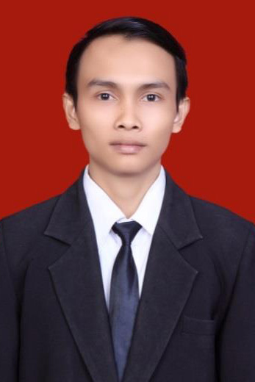
DATA PRIBADI

Nama : Tri Martanto, S.T.
Tempat, tanggal lahir : Trikarya, 11 Maret 1988.
Alamat/ Tempat Tinggal : Vila Nusa Indah Blok
V 20, No 29, Rt 4/23.
Bojong Kulur, Bogor
Kewarganegaraan : Indonesia
Jenis kelamin : Laki-laki
Agama : Katolik
Status : Belum Menikah
Kesehatan : Baik
Tinggi,berat badan : 165 Cm,50 Kg
No. Telp : 085788934582
E-mail : trimartanto33@yahoo.com
PENDIDIKAN FORMAL
- (2000) Lulus SD Negeri 1 Musi Rawas – Sumatera Selatan.
- (2003) Lulus SLTP Negeri 4 Musi Rawas – Sumatera Selatan.
- (2007) Lulus SMK Leonardo Klaten - Jawa Tengah, Jurusan Teknik Mesin.
- (2014) Lulus Sekolah Tinggi Teknik Musi Palembang – Sumatera Selatan, Jurusan Teknik Industri.
KEMAMPUAN
Ms. Office, Ms. Project, Visio, CorelDraw , Adobe Photoshop.
PENGALAMAN ORGANISASI
- (2010) Tim Kaderisasi Stikes Perdaki Charitas angkatan 2010.
- (2013) Tim Kaderisasi OMK St Maria Tugumulyo, Musi Rawas.
- (2014) Tim LDK (Latihan Dasar Kepemimpinan) OMK Muara Bungo.
- (2014) Tim Outward Bound Jambore Seminari.
PENGALAMAN MAGANG
- Kuliah Praktik PT. PAN Panel, Kenten. Palembang ( Mei 2013 - Juni 2013). Dengan Tujuan:
- Pengendalian Produk Cacat untuk memaksimalkan kualitas produksi.
- Tugas Akhir (Skripsi) PT. PAN Panel, Kenten. Palembang (September 2013 - Januari 2014). Dengan Tujuan:
- Perbaikan metode kerja untuk meminimasi waktu proses .
- Perbaikan Lay-out atau tempat kerja operator dalam proses perakitan.
PENGALAMAN KERJA
- Karyawan Rumah Retret Giri Nugraha Palembang. (Mei 2009 – Apri 2014)
- Kepala Produksi Event Organizer CV ADV Palembang. (April 2014 – Agustus 2014).
Demikian Curriculum Vitae (CV) ini saya buat dengan sebenarnya. Terima kasih.

Hormat saya,

Tri Martanto, S.T.

